Título en español: Times New Roman 14 negrita y centrado. Máximo 15 palabras
Title in English: Times New Roman 14. Máximo 15 palabras

RESUMEN
Máximo 300 palabras. Debe incluir 1) Justificación del tema; 2) Objetivos; 3) Metodología y muestra; 4) Principales resultados; 5) Principales conclusiones.

PALABRAS CLAVES
De 4 a 6 términos preferiblemente de una sola palabra, en minúscula, separadas por punto y coma (;).

ABSTRACT
En inglés cursiva. Debe incluir 1) Justificación del tema; 2) Objetivos; 3) Metodología y muestra; 4) Principales resultados; 5) Principales conclusiones.

KEYWORDS
De 4 a 6 términos referidos en inglés, en minúscula, separadas por punto y coma (;)

INTRODUCCIÓN
Se sugiere utilizar el sistema SPPR: Situación (Estado del Arte), Problema, Pregunta (Hipótesis del Estudio) y Respuesta (Objetivo del Estudio), se debe exponer de manera clara y con suficientes referencias bibliográficas el estado del arte actualizado de su estudio, el planteamiento del problema, el contexto de la problemática, la justificación, fundamentos y propósito del estudio, utilizando la literatura más significativa y actual del tema a escala nacional e internacional. Emplear el sistema de citación Harvard de autor-fecha y siempre se privilegia la señalización del número de página, para las citas textuales y para la paráfrasis.

MATERIALES Y MÉTODOS
Describirá cronológicamente la metodología, la muestra y la forma de muestreo, así como se hará referencia al tipo de análisis estadístico empleado. Asegurando en todo momento la replicabilidad de su experimento explicando el diseño experimental, equipos de laboratorio utilizados y programas computacionales, entre otros. En toda metodología utilizada, es necesario exponer las razones para su empleo y describir sus posibles limitaciones.

RESULTADOS Y DISCUSIÓN
Se procurará resaltar las observaciones más importantes, describiéndose, sin hacer juicios de valor, el material y métodos empleados. Debe incluir la información cuantitativa o cualitativa que sustentará las conclusiones. Aparecerán en una secuencia lógica en el texto y las tablas, figuras y ecuaciones imprescindibles evitando la duplicidad de datos. Toda tabla, figura o ecuación deberá estar citada en el texto y enumerada secuencialmente. Ejm. Figura 1, Figura 2, etc.; Tabla 1, Tabla 2, etc.
- Todos los gráficos, fotografías y tablas se deben centrar.
- Los ejes de las figuras deberán tener nombres y no símbolos.
- Está permitido, si es necesario, que sus figuras, diagramas y tablas sean de página completa.
- Use mayúsculas solo en la primera palabra de cada título de las figuras y de las tablas.
- Los títulos de la figura deberán estar centrados debajo de las figuras; los títulos de las tablas deberán estar centrados arriba de las tablas.
- Se permite el uso de imágenes a color.
- Las fotos, ilustraciones y gráficas únicamente se presentan como “Figuras”, y al igual que las “Tablas” deben incluir una descripción acorde a la información que contenga:

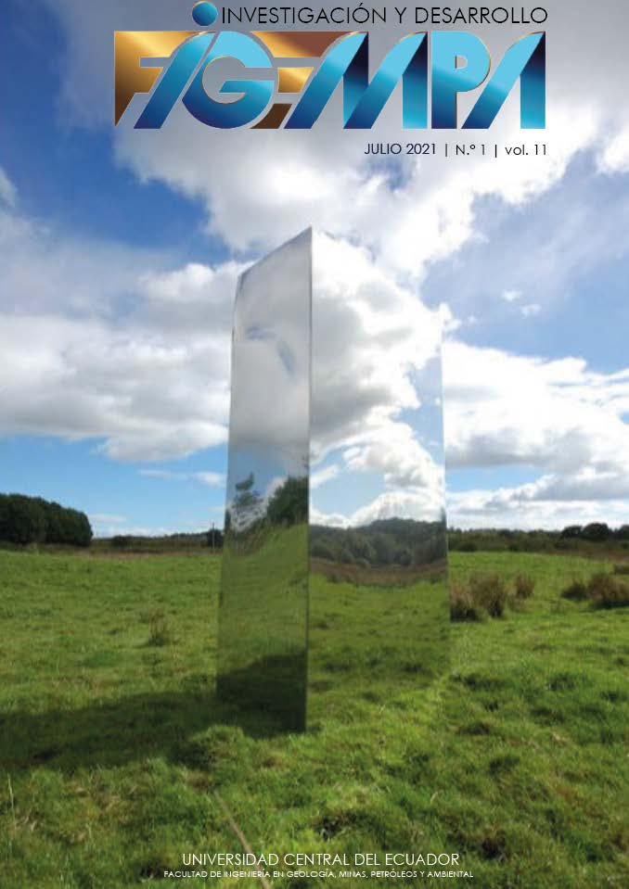
Figura 1. Renacer Portada Revista FIGEMPA Vol.11

- La calidad de los gráficos, fotografías y tablas deben tener una buena resolución. La calidad de las imágenes deberá ser de 300 dpi o superior. Diseñe las figuras para que se ajusten eventualmente al tamaño final de la revista 19,2×26,2 cm. Asegúrese de que las inscripciones o detalles, así como las líneas, tengan tamaños y grosores adecuados de tal manera que no queden ilegibles cuando sean reducidos a su tamaño final, de preferencia utilizar programas estadísticos o gráficos profesionales para realizar gráficos.
- Cada tabla y figura debe analizarse y discutirse resaltando los hallazgos más representativos y/o limitaciones del estudio. Las figuras pueden ser dibujos lineales, mapas, o fotografías de medios tonos en blanco y negro ó a color.
- Si las figuras han sido previamente usadas, es la responsabilidad del autor el obtener el permiso correspondiente para evitar problemas posteriores relacionados con los derechos de autor.

Tabla 1. Resumen del análisis del pozo SHSV-292.
(Deje un espacio simple entre el título y la tabla)
Declinación anual | 23,5% | Departamento de Ingeniero
Fecha | Febrero / 2020 | Inicio
 | Enero / 2022 | Fin
Caudal inicial Pre-fractura | 120,99 | BPPD
Caudal inicial Post-fractura | 1399,34 | BPPD
BSW a | 24% | Del pozo SHSV-292
ª Basic Sediment and Water.(nota a pie de tabla). Emplee “comas” para separar decimales

Para el caso de las ecuaciones, utilice símbolos que estén disponibles en inglés y en español, en las versiones de procesadores de textos. Las ecuaciones deberán estar numeradas con el número entre paréntesis y al margen derecho del texto.
$$E=m*C^{2 } Ec. (1)$$
Utilice explícitamente la notación exponencial, es decir, 5.6 x 10⁻³
Describa el significado de cada término de la ecuación.

CONCLUSIONES
Conclusiones. En una conclusión puede repasar los puntos principales del documento, no reproduzca lo del resumen como conclusión, resumirán los hallazgos más importantes, relacionando las propias observaciones con estudios de interés, señalando aportaciones y limitaciones, sin redundar datos ya comentados en otros apartados. Así mismo, podría extender la importancia del trabajo o podría hacer pensar en aplicaciones y extensiones. El apartado de Discusiones puede aparecer en los Resultados o en las Conclusiones, a preferencia del autor.

RECOMENDACIONES
De ser necesarias y conforme al artículo.

REFERENCIAS
Las referencias bibliográficas se organizan alfabéticamente por el primer apellido del autor, siguiendo el estilo Harvard, que se describe en las normas de la revista. Bajo ningún caso deben incluirse referencias no citadas en el texto. Su número debe ser suficiente para contextualizar el marco teórico con criterios de actualidad e importancia, con un mínimo sugerido de 25 referencias bibliográficas. Las referencias pueden ser insertadas mediante gestores de citas como: Mendeley, Gestor de fuentes de Word, Zootero, EndNote, entre otros.
Puede revisar más detalles de cómo citar en https://revistadigital.uce.edu.ec/index.php/RevFIG/about/submissions#authorGuidelines

